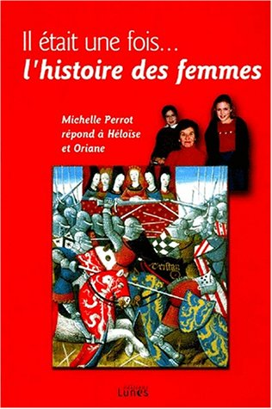
Exposition
«Il était une fois…
l’histoire des femmes»

http://www.ac-amiens.fr/uploads/tx_obladysimpledocs/Expo_Histoire_Des_Femmes.pdf

- Affiche : Eve, qui êtes-vous ?

Quelles sont les 2 grandes figures féminines dans la religion chrétienne ?
Eve et Marie
Quelle image donnent-elles de la femme ?
Eve, c'est par elle que le malheur arrive., elle a rompu l'interdit. Marie, douce, soumise à Jésus

- Affiche : l’école et les savoirs

Depuis quelle année la mixité est-elle obligatoire dans les écoles ?1975

Depuis quelle année, le bac est-il le même pour les garçons et les filles ?1924

- Affiche : à la maison

Que signifie le terme « ménagère » ? Quand apparaît-il ? Femme qui s'occupe de sa maison et des enfants / 19e

Pourquoi les femmes sont-elles plus nombreuses que les hommes à chercher un travail à temps partiel ? Ce sont elles qui s'occupent encore principalement des enfants et des tâches ménagères.

- Affiche : Allez les filles

Pourquoi, autrefois, les filles ne pratiquaient-elles pas de sport ? On pensait qu'elles avaient un corps plus faible qu'elles devaient protéger pour être mères.

Quatre sports seulement leur étaient autorisés. Lesquels ? Équitation, tennis, escrime , natation

Affiche : la République et les citoyennes

Depuis le code civil de 1804 (code Napoléon), qui était considéré comme le chef de famille ? Le père

En quelle année cette situation a-t-elle changé, reconnaissant ainsi l’égalité entre mari et femme concernant la famille ainsi que la gestion des biens ? 1984

Quelle femme a combattu jusqu’à la mort pour réclamer le droit de vote des femmes ?
Olympe de Gouge
En quelle année le droit de vote est-il accordé aux femmes en France ? 1945

- Affiche : les pionnières

Qui était George Sand ? Écrivaine

Quand a-t-elle vécu ? 19e

Quel était son véritable nom ? Aurore Dupin

Pourquoi a-t-elle changé de nom ?pour être considérée comme un véritable écrivain

- Affiche : corps caché, corps montré

En quelle année a été voté en France le droit à la contraception ?1969
En quelle année a été voté le droit à l’avortement ?1975
Sous la pression de quel mouvement ? Mouvement de Libération des Femmes
Comment s’appelait le ministre qui a soutenu cette loi ? Simone Veil

- Affiche : les métiers

Où travaillaient les femmes pendant la première guerre mondiale ? Usines d'armement

Le salaire des femmes est-il égal au salaire des hommes ? Si non, quelle est la différence ? Non, 12% inférieur

- Affiche : La Guerre

Cite le nom d’une femme qui s’est fortement engagée politiquement sous la Commune en 1871 : Louise Michel

Pendant la 2e guerre mondiale, dans la Résistance :Lucie Aubrac, Germaine Tillion

- Affiche : à quand une présidente ?

Quel était le pourcentage de femmes députés à l’Assemblée Nationale en 2001 ? 10%

Quelle loi a été inscrite dans la Constitution pour faire évoluer cette situation ? Loi sur la parité

Combien de femmes ont été premier ministre en France ? Donne le nom. 1 , Edith Cresson

Quelle femme est arrivée au dernier tour des élections présidentielles en 2007 ? Ségolène Royal

Conclusion : Les femmes ont beaucoup apporté à la science, à la littérature, dans le domaine des arts ou se sont activement investies dans la politique.
Donne un exemple de femmes ayant joué un rôle important dans les domaines suivants :
Les sciences : Claudie André Deshays
La littérature : Colette, Marguerite Duras
Le cinéma : Agnès Varda
Certaines femmes ont exercé des activités plus traditionnellement réservés aux hommes : Hélène Boucher et Alexandra David-Neel.
Quelles étaient leurs activités ?
Aviation / littérature, aventure, voyage

Note ici les éléments de l'exposition qui t'ont surpris :

